**Сушко Ходора (Suszkowa Chodora)**

9 декабря 1786 г – крещение сына Данилы (РГИА 823-2-18, лист 232об, №28/1786-р (коп)).

3 сентября 1789 г – крещение дочери Текли (НИАБ 136-13-894, лист 7об, №45/1789-р (ориг)).

**РГИА 823-2-18:** Лист 232об. **Метрическая запись №28/1786-р (коп).**

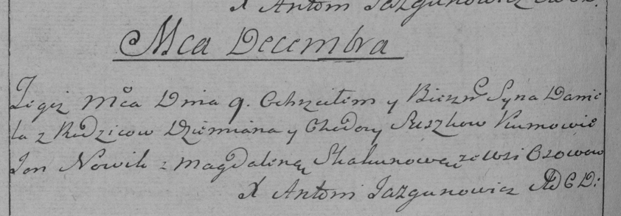

Дедиловичская Покровская церковь. 9 декабря 1786 года. Метрическая запись о крещении.

Suszko Daniel – сын родителей с деревни Осово.

Suszko Dzemian – отец.

Suszkowa Chodora – мать.

Nowik Jan– кум.

Skakunowa Magdalena- кума.

Jazgunowicz Antoni– ксёндз.

**НИАБ 136-13-894:** Лист 7об. **Метрическая запись №45/1789-р (ориг).**



Дедиловичская Покровская церковь. 3 сентября 1789 года. Метрическая запись о крещении.

Suszkowna Tekla – дочь родителей с деревни Осово.

Suszko Demjan – отец.

Suszkowa Chodora – мать.

Woynicz Jan - кум.

Skakunowa Magdalena - кума.

Jazgunowicz Antoni – ксёндз.